**Демонстрационный вариант по математике для конкурсного отбора в 10 профильный класс.**

Вариант 1

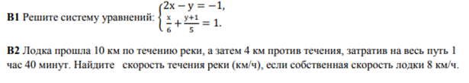

3.Вычислите sin и tg(0°<<90°), если cos=.

4.Около правильного треугольника описана окружность и в него вписана окружность.Площадь большего круга равна 64 см.Найдите площадь треугольника.

5.Стороны параллелограмма равны 4 см и 5 см. Острый угол 60. Найдите его диагонали.

**Демонстрационный вариант по математике для конкурсного отбора в 10 профильный класс.**

Вариант 2

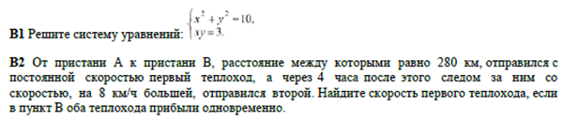

**3**.Вычислите cos и tg(0°<<90°), если sin=.

**4**.Около правильного треугольника описана окружность и в него вписана окружность. Площадь меньшего круга равна 3 см.Найдите площадь треугольника.

**5**. В параллелограмме острый угол равен 60°, а диагональ делит тупой угол в отношении 1:3. Вычислите периметр и большую диагональ параллелограмма, если меньшая диагональ равна 8 $\sqrt{3}$ см.